网站打开，浏览器拦截与安全性设置有关，以IE7为例说明出现拦截的解决办法：

- 在浏览考试网的时候，浏览器的最下放如果出现有窗口被拦截的标志，直接将鼠标放上去后右击，会出现所示菜单：
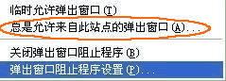
选择菜单中的：总是允许来自此站点的弹出窗口

- 如果仍有拦截现象，您还需要进行下一个设置
在IE浏览器的菜单栏点击“工具”一栏，如图所示：
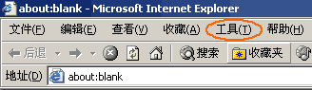
在“工具栏”中点击Internet选项，如下图：
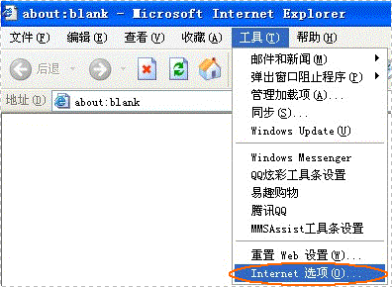
点击“Internet选项”后进入Internet选项设置窗口，选择“隐私”后，打开如下图页面
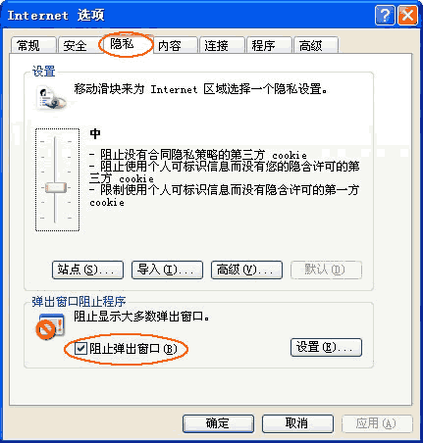
将“阻止弹出窗口”前的勾去掉然后确定，再刷新即可。
如果仍有拦截现象，您还需进行下一步设置
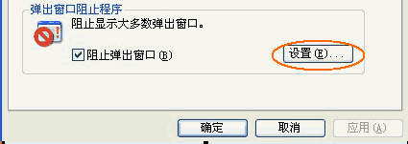
点击“设置”，进入如下图所示窗口，将本系统网址加入到“允许的站点”列表中，如下图所示：
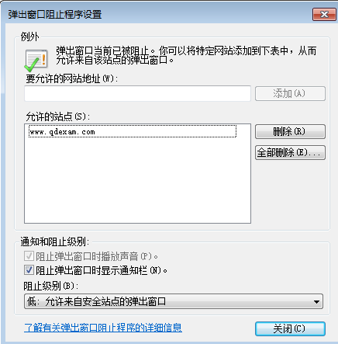
添加完毕后，关闭此窗口，再刷新页面

- 如果仍有拦截现象，您还需要进行下一步设置
点击“Internet选项”，后进入Interne选项设置窗口，选择“安全”后，打开如下所示窗口：
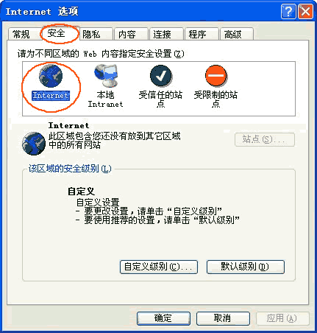
点击上图所示的“自定义级别”按钮，打开如下图所示“安全设置窗口”：
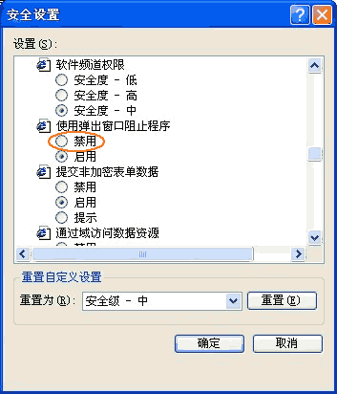
找到“使用弹出窗口组织程序”然后选择“禁用”，最后点击确定按钮，保存设置并关闭当前窗口。

4、如果仍有拦截现象，可能系统安装了拦截工具，可以尝试卸载相应的工具栏或上网助手。

